CONSEILS LORS DU DEVELOPPEMENT

Il faut toujours consacrer un moment de réflexion à ce que vient de jouer l'adversaire pour comprendre le sens de son coup.

Egalement juste avant de jouer, parcourir du regard l'échiquier, pour voir s'il n'y a pas une menace cachée quelque part.

Il est bon de rappeler qu’il y a deux questions auxquelles on doit pouvoir répondre pour chaque coup joué.

1-Quelle influence a ce coup sur le centre ?

2-Quelle place tient-il dans notre jeu et dans celui de notre adversaire ?

Revoir la leçon "Le début de partie" Cahier 1.

CONSEILS AU SORTIR DU DEVELOPPEMENT.

Replacez, recentrez vos pièces :
Pour diverses raisons certaines pièces peuvent être mal positionnées. Il faut rapidement retrouver pour ces pièces des cases plus efficaces. Leur redonner une mobilité et une activité maximum.

Veillez à la sécurité du Roi :
Au cas ou ce point a été négligé, le conseil est lié au précédent, par le fait de regrouper une protection minimum proche du Roi.
Eviter de jouer négligemment les Pions surtout ceux affaiblissant le rempart susceptible de protéger le Roi.

Repoussez les pièces adverses :
Si des pièces ennemies sont incrustées dans votre camp, ne laissez pas cette situation s'éterniser au risque de ne plus pouvoir les en déloger. Chasser ou échanger ces pièces dangereuses.
Le jugement d’une position atteinte dans l’ouverture, doit naturellement être basée sur une :
Analyse générale de la position obtenue.

Cette analyse englobe cinq points :
*Le développement (facteur temps, efficacité)
*Le matériel (lié au précédent, 1 pion=3 temps)
*La sécurité du Roi.
*La structure de pions (espace, affaiblissement)
*Les menaces et motifs de combinaisons.

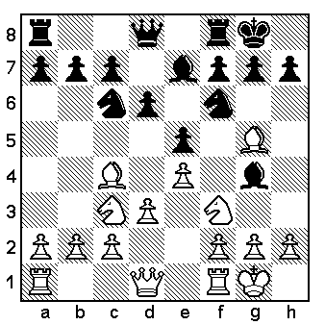
Comme on peut le constater dans cette position chaque camp a, en sept coups seulement :

-Développé les Cavaliers et les Fous sur des cases efficaces et dans l'ensemble préservé leur mobilité.
-De plus, aucune des pièces n'a été capturée ou courue un danger qui pouvait en motiver la retraite : aucun temps n'a été perdu.
-Déjà roqué, le Roi est en sécurité.
-Chacun possède un Pion soutenu au centre. La structure de pion n'a pas souffert
-Les Blancs doivent être vigilants et déjouer une première menace tactique (les Noirs menacent d'exploiter le clouage du Cavalier pour briser le mur de pions du roque Blanc ; l'idée est de continuer par 8… Cd4).

Il est essentiel pour un joueur peu confirmé de faire au moins cette brève analyse de la position, obtenue après l'ouverture, avant de s'engager plus en avant dans la partie.

